프로젝트 이름
AI 기반 개인 맞춤형 식단 매칭 솔루션
요구사항 명세서 및 사업계획서

프로젝트 버전: 1.0
작성일: 2025년 11월 20일

프로젝트 책임자 | 이지호 (팀장)
프로젝트 기간 | 2025년 10월 ~ 2025년 12월 (8주)
문서 버전 | v1.0 (최종)

목차

1. 프로젝트 개요
2. 요구사항 명세
3. 시스템 설계
4. 기능 명세
5. 사용자 시나리오
6. 개발 일정
7. 기대 효과
8. 위험 관리
9. 기술 스택
10. 참고 문헌

1. 프로젝트 개요

1.1 프로젝트 배경
현대 사회에서 초개인화된 식습관 관리에 대한 수요는 빠르게 증가하고 있지만, 실제로 사용자가 일상에서 활용하는 도구들은 여전히 수기 기록과 수동 계산에 크게 의존하고 있다. 많은 사용자가 다이어트, 체중 관리, 당뇨 관리 등의 목적을 가지고 각종 앱과 서비스를 사용하고 있지만, 음식 이름을 직접 입력하거나, 제품 포장을 일일이 확인하면서 영양 성분을 계산해야 하는 과정은 상당한 피로감을 유발한다.
특히 한국형 식품 환경에서는 문제가 더 복잡하다. 국내 식품 데이터베이스는 한글 기반의 음식명, 복합적인 한식 메뉴, 다양한 제조사별 제품명, CP949 인코딩 CSV 파일 등 특수한 형태를 가지고 있어, 단순히 해외 식품 DB나 범용 외국 서비스에 의존해서는 정확한 분석을 제공하기 어렵다. 하나의 메뉴 안에 여러 재료가 섞여 있고, 같은 이름의 음식이라도 제조사나 조리 방식에 따라 영양 성분과 혈당 영향이 크게 달라진다.
한편, 스마트폰 카메라와 GPT-4o와 같은 멀티모달 모델의 등장으로, 이미지와 텍스트를 함께 이해하고 분석하는 기술이 실용적인 수준에 도달했다. 이 기술을 적절히 활용하면 사용자가 별다른 수고 없이 음식 사진 또는 제품 QR·바코드를 한 번 인식시키는 것만으로 영양 정보와 혈당 위험도를 자동으로 계산해 보여줄 수 있다. 따라서 한국형 식품 DB와 GPT-4o 멀티모달 분석, 그리고 FoodQR 같은 국내 API를 결합하여, 국내 사용자 환경에 최적화된 AI 기반 식품 분석·건강 코치 서비스가 필요하다는 문제의식이 본 프로젝트의 출발점이다.

1.2 프로젝트 목적
이 프로젝트의 목적은 사용자가 사진이나 갤러리 이미지를 업로드하거나, QR·바코드를 스캔하는 것만으로 음식 분석 전 과정을 자동으로 처리하는 것이다. 구체적으로는 GPT-4o 멀티모달 모델을 통해 이미지 속 음식 후보를 인식하고, 그 결과를 SentenceTransformers 기반 임베딩 매처에 전달하여 MySQL에 저장된 한국형 foods 테이블과 매칭한 뒤, 영양소 정보와 혈당 위험도를 계산하여 사용자에게 직관적인 형태로 제공하는 것을 목표로 한다.
또한 사용자의 나이, 성별, 키, 몸무게, HbA1c 등 기본 건강 정보를 프로필 수준에서 수집해 두고, 현재는 단순한 참고 수준으로 활용하되, 추후 개인별 위험도 보정과 개인 맞춤형 리포트를 제공할 수 있는 기반을 마련하는 것을 중기적 목표로 삼는다. 이로써 사진·QR 기반의 음식 인식부터 DB 매칭, 영양 정보 조회, 혈당 위험도 판단까지의 흐름을 “원터치”에 가깝게 구현하는 것이 본 프로젝트의 핵심 목적이다.

1.3 프로젝트 범위
본 프로젝트는 5주간의 개발 기간 동안 다음 범위 내에서 진행한다:

구분 | 내용
포함 범위 | • 이메일/비밀번호 기반 회원가입·로그인, 기본 프로필(나이, 성별, 키, 몸무게, HbA1c) 관리  • 사진·갤러리 업로드 및 QR/바코드 스캔을 통한 음식 인식 플로우 구현  • GPT-4o 멀티모달 + FastAPI 매처 + FoodQR + NutritionRiskService  • food_embeddings 스키마 설계 및 임베딩 생성·검색 기능  • 분석 결과 카드 UI(영양 정보, 혈당 위험도 pill, 메시지)와 기본 오류/권한 안내 UI 구현
제외 범위 | • meal_records 등 장기 식사 기록 테이블 및 기간별 통계·리포트 화면 구현  • 개인 맞춤형 식단 추천·장기 코칭·푸시 알림 등 지속 관리 기능  • 의료 전문가 상담, 실제 혈당 센서·웨어러블 디바이스 연동 기능  • 영어 등 다국어 UI, 해외 식품 DB와의 통합 및 글로벌 서비스화  • 상용 운영 인프라(CI/CD 파이프라인, 모니터링 대시보드, 알림 시스템) 구축

2. 요구사항 명세

2.1 기능적 요구사항 (Functional Requirements)

ID | 카테고리 | 요구사항 설명
FR-001 | 인증 | 이메일/비밀번호 회원가입·로그인 및 Sanctum 토큰 기반 세션 관리 기능을 제공해야 함.
FR-002 | 이미지 분석 | /foods/analyze로 업로드된 음식 사진을 OpenAI 로 분석해 음식명·신뢰도를 JSON으로 받아야 함.
FR-003 | 식품 매칭 | GPT 분석 결과 텍스트를 FastAPI /match와 FOODS DB에 연동해 최종 매칭 음식과 영양소 정보를 조회해야 함.
FR-004 |  | 매칭 음식, 영양소, 혈당 위험도, 신뢰도 등을 하나의 응답으로 구성하고 React UI로 표시 가능해야 함.
  결과 표시
FR-005 | QR 조회 | 추천 식단은 탄수화물, 단백질, 지방의 영양소 균형(예: 50:25:25)을 맞춰야 함

2.2 비기능적 요구사항 (Non-Functional Requirements)
ID | 카테고리 | 요구사항 설명
NFR-001 | 성능 | GPT-4o 요청 타임아웃 60초, 매처 요청 10초 초과 시 실패 처리 및 지연/장애 안내 메시지 표시해야 함.
NFR-002 | 보안 | 모든 통신은 HTTPS 사용, 토큰은 로컬스토리지 최소 권한 저장, 이미지 업로드 시 용량·MIME 타입 검증 및 Sanctum으로 보호해야 함.
NFR-003 | 관측성 | GPT-4o·매처·FoodQR 등 외부 API 실패 시 엔드포인트, 시간, 응답 코드·본문을 로그로 남겨 추적 가능해야 함.
NFR-004 | 구성 가능성 | OpenAI·매처·FoodQR 관련 설정을 환경 변수로 관리해 개발·스테이징·운영 환경을 쉽게 분리·변경할 수 있어야 함.

3. 시스템 설계

3.1 시스템 아키텍처
시스템 전체 구조는 프런트엔드가 Vite/React 기반 단일 페이지 애플리케이션으로 동작하고, 백엔드는 Laravel API 서버가 역할을 수행하며, 백엔드에서 GPT-4o 멀티모달 API, FoodQR API, FastAPI 매처 서버, MySQL 데이터베이스와 통신하는 방식으로 구성된다. 프런트엔드는 VITE_API_BASE_URL 환경 변수를 통해 백엔드 API의 베이스 URL을 인식하고, 모든 요청은 이 URL을 기준으로 /api 이하 엔드포인트를 호출한다.
Matching pipeline: SentenceTransformer embedding -> FastAPI matcher cosine-similarity Top-K -> best match feeds nutrition/risk calculation.
백엔드는 BFF 역할을 수행하며, GPT-4o 멀티모달 분석 요청과 FastAPI 매칭 요청, FoodQR 요청을 모두 백엔드에서 통합 처리하고, 그 결과를 하나의 응답 객체로 만들어 프런트엔드에 전달한다. 데이터베이스는 MySQL로 구성되며, foods, food_embeddings, users 테이블이 핵심 역할을 한다

시스템 구조 다이어그램:
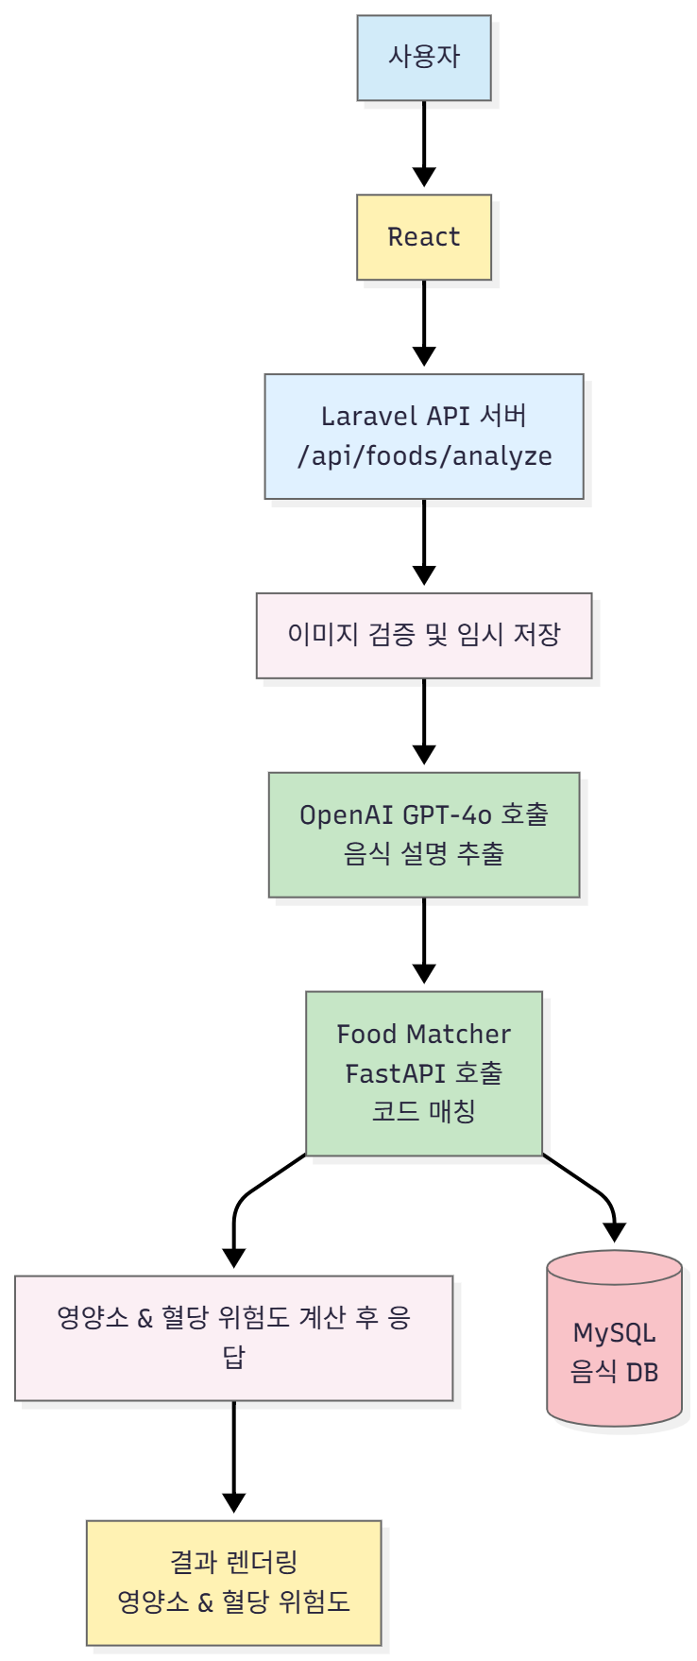

3.2 데이터 흐름도
사진이나 갤러리 기반 분석의 흐름은 다음과 같이 정리할 수 있다. 먼저 프런트엔드에서 사용자가 photo 모드를 선택한 뒤 사진을 촬영하거나 갤러리에서 이미지를 선택한다. 선택된 이미지는 canvas를 이용해 캡처된 후 Blob으로 변환되고, 이를 FormData 형태로 백엔드의 /api/foods/analyze 엔드포인트에 업로드한다. 백엔드는 이미지의 유효성을 검증한 뒤 GPT-4o 멀티모달 API를 호출하여 음식명과 신뢰도 정보를 JSON 스키마 형태로 응답받는다. 이 응답에서 food, confidence 정보를 파싱한 뒤, 파싱에 실패하면 예외를 발생시키고 오류 응답을 반환한다.
파싱에 성공하면 이 음식명을 query로 포함하여 FastAPI 매처의 /match 엔드포인트를 호출한다. 매처는 사전에 로딩해 둔 food_embeddings를 이용하여 query에 대한 임베딩을 생성하고, foods에 대응하는 임베딩들과의 코사인 유사도를 계산하여 상위 N개의 후보를 score와 함께 반환한다. 백엔드는 가장 적합한 후보를 선택하여 foods 테이블에서 해당 레코드를 조회하고, 영양소 정보를 합쳐 NutritionRiskService를 통해 혈당 위험도 점수를 계산한다. 마지막으로 matchedFood, 영양소, 위험도 구간, 위험도 점수와 메시지를 모두 포함하는 JSON 응답을 구성하여 프런트엔드에 전달한다.
QR/바코드 기반 흐름에서는 프런트엔드에서 scan 모드로 카메라 스트림을 유지한 상태에서 jsQR를 사용해 프레임마다 QR 코드를 인식한다. 인식에 성공하면 카메라를 stop한 뒤 인식된 데이터를 /api/foods/lookup 엔드포인트로 전송한다. 백엔드는 해당 데이터에서 숫자만 추출한 뒤 FoodQR API를 호출하여 제품명과 영양소 정보를 조회하고, 이를 시스템 내부에서 사용하는 영양소 키에 매핑한다. 이후 NutritionRiskService로 위험도 점수를 계산하고, 그 결과를 JSON 형태로 반환한다.

3.3 데이터베이스 스키마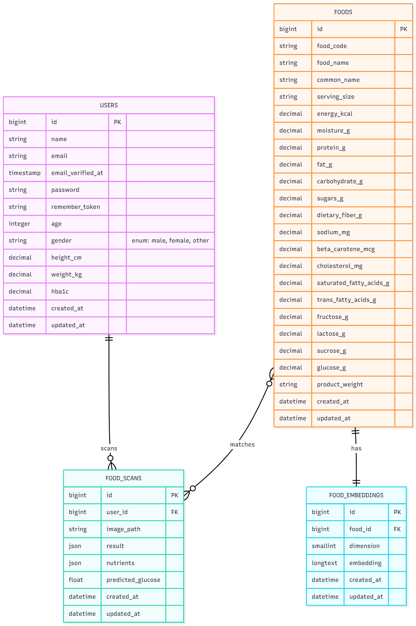
데이터베이스는 크게 foods, food_embeddings, users 세 테이블을 중심으로 설계된다. foods 테이블은 국문 식품 영양 데이터의 핵심 정보를 저장하는 테이블로, food_code를 기본 식별자로 사용한다. 이 테이블에는 food_name, common_name, serving_size, energy_kcal, protein_g, fat_g, carbohydrate_g, sugars_g, dietary_fiber_g, sodium_mg, saturated_fatty_acids_g, trans_fatty_acids_g, product_weight 등 영양분석과 위험도 계산에 필요한 주요 수치가 열로 정의된다.
food_embeddings 테이블은 각 foods 레코드에 대해 미리 계산된 텍스트 임베딩 값을 저장한다. 이 테이블은 foods.id를 외래키 또는 참조 키로 사용하며, 임베딩 벡터는 JSON 문자열로 저장된다. FastAPI 매처는 서버 시작 시 이 데이터를 로딩하여 메모리에 적재하고, /match 요청이 들어올 때마다 query 임베딩과 food_embeddings의 임베딩을 비교하여 코사인 유사도 상위 N개를 반환한다.
users 테이블은 사용자 계정과 프로필 정보를 저장한다. 기본 필드로는 name, email, password(해시값), remember_token 등이 있으며, 건강 정보로 age, gender, height_cm, weight_kg, hba1c를 저장할 수 있다. 이 정보를 통해 사용자별 혈당 민감도 또는 체중 관리 상태에 따라 리포트나 메시지를 개인화할 수 있는 기반을 제공한다.
meal_records와 같은 로그/리포트용 테이블은 아직 구현되지 않았으며, 향후 사용자가 분석한 결과를 시간순으로 기록하고, 특정 기간의 평균 섭취 패턴과 위험도 변화를 리포트하는 기능에 활용될 예정이다.

4. 기능 명세

4.1 프론트엔드
프런트엔드에서는 사용자가 카메라를 통해 실시간 스트림을 받는 scan 모드와, 사진을 촬영하거나 갤러리 이미지를 선택하는 photo 모드를 모두 지원한다. 이때 두 모드 모두 동일한 getUserMedia 스트림을 사용하며, 모드를 전환할 때마다 카메라를 껐다 켰다 하지 않고, 스트림을 유지한 채 UI만 변경하여 화면 깜빡임을 최소화한다. QR 스캔 모드에서는 일정 주기로 캔버스에 프레임을 그려 jsQR로 분석을 수행하고, QR 코드가 인식되면 즉시 stopCamera를 호출하여 카메라를 정지한 뒤 /foods/lookup API를 호출한다.
사진 캡처 모드에서는 HTMLVideoElement의 프레임을 canvas에 그려 Blob으로 변환하고, 이를 ObjectURL로 만들어 사용자가 미리볼 수 있게 한다. 사용자가 “분석하기” 버튼을 누르면 이 Blob을 FormData(photo)로 만들어 /foods/analyze에 업로드하며, 응답이 돌아올 때까지 로딩 상태를 표시한다. 응답에는 음식명, 제조사 노트, GPT-4o 신뢰도, 영양 정보(칼로리, 탄수화물, 단백질, 지방, 당류 등), 혈당 위험도 구간과 점수, 메시지가 포함되며, 프런트엔드는 이 정보를 카드 형태의 UI로 렌더링한다.
AuthPanel.jsx는 회원가입 폼과 로그인 폼 간 전환을 제공하고, 가입 및 로그인 성공 시 받은 토큰을 foodscan-auth와 같은 키로 로컬스토리지에 저장하며, 이후 요청 시 Axios나 fetch 헤더에 Authorization: Bearer 형태로 추가하여 인증된 요청을 보낼 수 있게 한다.

4.2 백엔드
백엔드는 /register, /login, /logout, /me와 같은 인증 관련 엔드포인트와 /foods/analyze, /foods/lookup과 같은 도메인 기능 엔드포인트를 제공한다. /foods/analyze는 인증이 필요하며, 이미지 파일의 용량이 4MB를 초과하는 경우 요청을 거부하고 413 또는 적절한 에러코드를 반환한다. GPT-4o 멀티모달 요청에는 시스템 메시지로 “한식 음식명을 한글로 짧게 반환할 것”과 같은 지침을 포함한 뒤, 이미지와 함께 음식 인식을 요청하고, 응답을 JSON 스키마(food, confidence)에 맞추어 파싱한다.
OPENAI_DISABLE 환경 변수가 true로 설정된 개발 환경에서는 GPT-4o를 호출하지 않고, foodName을 “테스트 음식”과 같이 고정된 값으로, nutrients를 빈 배열로 하는 더미 응답을 생성하여 이후 매칭 및 렌더링 로직을 검증할 수 있도록 한다. /foods/lookup 엔드포인트에서는 barcode 또는 qrData 필드를 받아 숫자만 추출한 뒤 FoodQR API를 호출하고, 응답으로 받은 영양 키들을 시스템이 사용하는 필드로 매핑한 후 NutritionRiskService에 전달한다

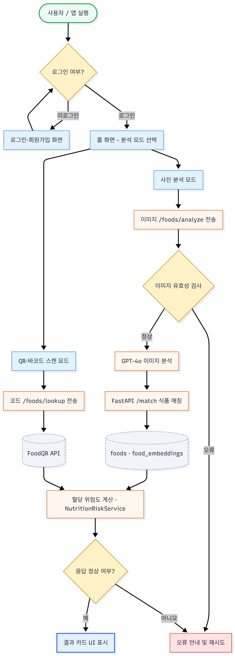

4.3 위험도 계산(NutritionRiskService)
NutritionRiskService는 carbohydrate_g, protein_g, fat_g, dietary_fiber_g, sugars_g를 입력값으로 받는다. 먼저 순탄수화물은 탄수화물에서 식이섬유를 뺀 값으로 계산하되, 음수가 되는 경우 0으로 보정한다. 당 부하는 sugars에 0.7을 곱하고, 이 값이 30을 넘으면 30으로 상한을 둔다. 완충 값은 순탄수화물의 50%를 상한으로 두며, 단백질에 0.35, 지방에 0.2의 가중치를 곱해 합산한 뒤 순탄수화물의 절반과 비교하여 더 작은 값을 사용한다. 최종 점수는 순탄수화물과 당 부하를 더한 뒤, 완충 값을 빼서 계산하고, 이 값이 음수가 되면 0으로 보정한다.
점수가 30 미만이면 위험도 low, 30 이상 60 미만이면 medium, 60 이상이면 high로 구간을 나누며, 각 구간에 맞는 메시지를 함께 생성한다. 예를 들어 low 구간에서는 “혈당 상승 위험이 비교적 낮은 편입니다”와 같은 메시지를, high 구간에서는 “섭취 시 급격한 혈당 상승 가능성이 높으므로 주의가 필요합니다”와 같은 메시지를 제공한다.

4.4 Food Matcher(FastAPI)

FastAPI 기반 Food Matcher는 embed_foods.py 스크립트를 통해 foods 테이블의 데이터를 읽어와 SentenceTransformer 모델로 임베딩을 생성하고, 이를 food_embeddings 테이블에 저장한다. 서버 실행 시 이 임베딩 데이터를 메모리로 로딩하며, /match 엔드포인트 요청이 들어오면 query 문자열에 대해 동일한 모델로 임베딩을 생성하고, 코사인 유사도 계산을 통해 상위 limit개의 후보를 score와 함께 반환한다.
/ match의 응답에는 score와 함께 food 정보가 포함되며, food에는 id, food_code, food_name, common_name, serving_size, 그리고 nutrients로 energy_kcal, protein_g, fat_g, carbohydrate_g, sugars_g, dietary_fiber_g, sodium_mg가 포함된다. 환경 변수 MATCHER_MODEL_NAME, MATCHER_DEVICE(cpu 또는 gpu), MATCHER_TOP_K, MATCHER_THRESHOLD, DB_HOST, DB_PORT, DB_USER, DB_PASSWORD, DB_NAME, MATCHER_PORT 등을 통해 모델 종류와 DB 접속 정보, 임계값 등을 설정할 수 있다.

4.5 GPT-4o 연동
Laravel의 서비스 설정 파일이나 별도 서비스 클래스를 통해 OPENAI_API_KEY, OPENAI_MODEL(gpt-4o-mini 기본), OPENAI_API_URL, OPENAI_TIMEOUT 값을 관리한다. GPT-4o 요청 시에는 system 역할의 메시지에 “한식 음식명을 한글로만, 짧게, 간결하게 반환할 것”과 같은 정책을 설정하고, user 메시지에 이미지와 함께 “이 음식이 무엇인지, 대표적인 한글 음식명으로 한 가지를 알려달라”는 형태의 프롬프트를 포함한다. 응답은 JSON 스키마(food, confidence)를 강제하도록 하며, HTTP 요청 실패나 응답 파싱 실패 시 RuntimeException을 발생시켜 컨트롤러에서 500 또는 502 에러로 래핑한다.

5. 사용자 시나리오

5.1 회원가입/로그인 시나리오
- [사용자 행동] 사용자는 앱을 처음 실행하고 “시작하기”를 누른다.
- [시스템 응답] 회원가입/로그인 화면이 표시된다.
- [사용자 행동] 사용자는 이메일·비밀번호를 입력하고 회원가입을 완료한다.
- [시스템 응답] 서버는 계정을 생성하고 토큰을 발급해 로컬스토리지에 저장한다.
- [시스템 응답] 프로필 입력 화면으로 이동한다.
- [사용자 행동] 사용자는 나이, 성별, 키, 체중, HbA1c를 입력하고 저장한다.
- [시스템 응답] 프로필 저장 완료 메시지와 함께 홈 화면이 열린다.

5.2 사진 분석 시나리오
- [사용자 행동] 사용자는 홈 화면에서 “사진으로 분석하기”를 선택한다.
- [시스템 응답] 카메라 권한을 요청하고, 허용 시 카메라 미리보기가 표시된다.
- [사용자 행동] 사용자는 음식이 보이도록 화면을 맞춘 뒤 “촬영”을 누른다.
- [시스템 응답] 촬영한 이미지가 미리보기로 표시되고 “분석하기” 버튼이 활성화된다.
- [사용자 행동] 사용자는 “분석하기”를 눌러 이미지를 전송한다.
- [시스템 응답] 서버는 GPT-4o와 매처를 통해 음식명·영양소·혈당 위험도를 계산한다.
- [시스템 응답] 앱은 음식명, 영양 정보, 위험도 pill, 간단한 설명을 카드로 보여준다.

5.3 QR 스캔 시나리오
- [사용자 행동] 사용자는 홈 화면에서 “QR/바코드로 분석하기”를 선택한다.
- [시스템 응답] 카메라 미리보기와 함께 QR 가이드 프레임이 표시된다.
- [사용자 행동] 사용자는 제품의 바코드 또는 QR을 프레임 안에 맞춘다.
- [시스템 응답] jsQR가 코드를 인식하고 카메라를 정지한 뒤 코드를 서버로 전송한다.
- [시스템 응답] 서버는 FoodQR API로 제품 영양 정보를 조회하고 혈당 위험도를 계산한다.
- [시스템 응답] 앱은 제품명, 영양 요약, 혈당 위험도를 카드 형식으로 표시한다.

5.4 예외 흐름 시나리오
- [시스템 응답] 카메라 권한이 거부된 상태에서 분석 기능을 실행하면, 앱은 권한 설정 안내 메시지를 표시한다.
- [시스템 응답] GPT-4o 또는 매처 호출이 실패하면 “현재 AI 분석에 문제가 있습니다. 잠시 후 다시 시도해주세요.”라는 메시지가 표시되고 재시도 버튼이 노출된다.
- [시스템 응답] FoodQR 호출이 실패하면 “바코드 정보 조회에 문제가 발생했습니다.”라는 메시지가 표시된다.
- [시스템 응답] 서버 내부 오류 또는 503 응답 시, 앱은 일반적인 오류 안내 문구와 함께 홈 화면으로 돌아가는 버튼을 제공한다.

6. 개발 일정
프로젝트는 총 8주간 진행되며, 애자일 방법론을 기반으로 주 단위 스프린트로 운영된다.

6.1 간트 차트
개발 일정 간트 차트:

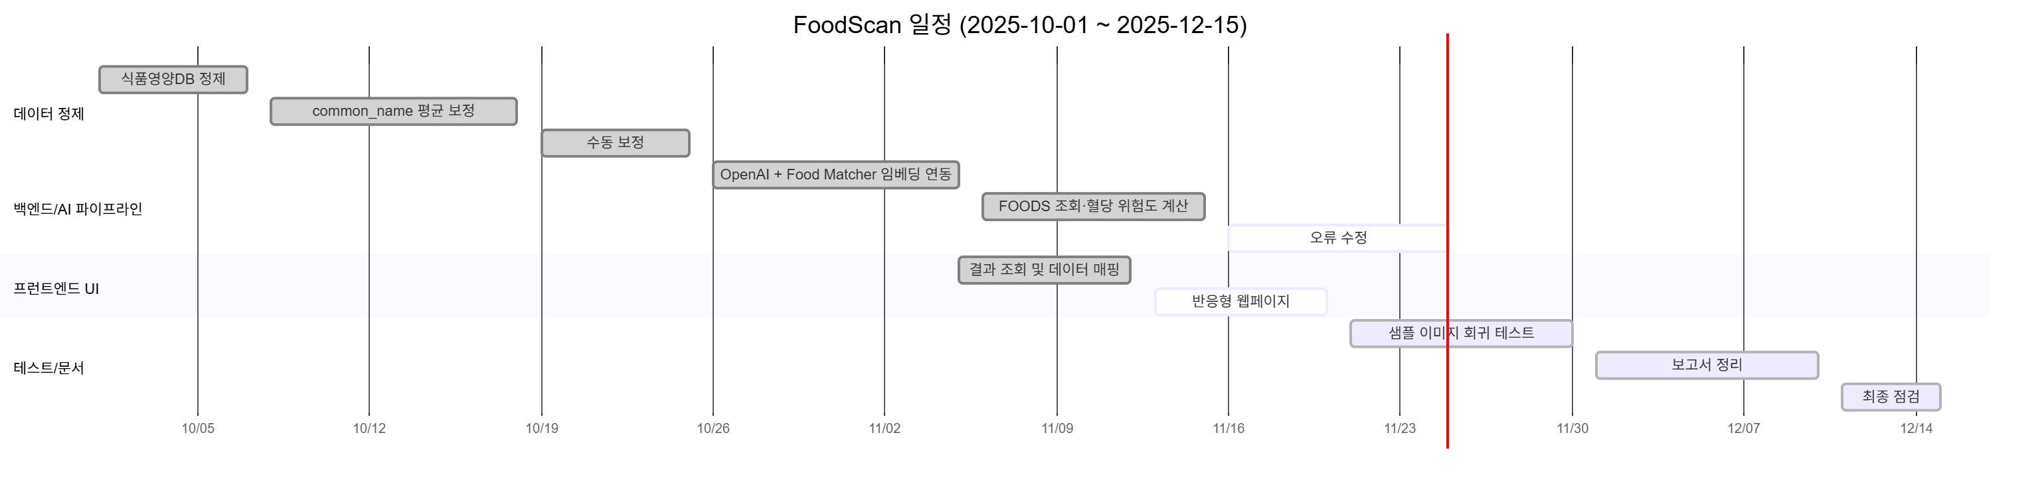

6.2 주차별 상세 계획
주차 | 단계 | 주요 작업 내용
1주차 | 기획 및 설계 | · FoodScan 목표 정의 및 핵심 가치 정리  · 필수/옵션 기능 범위 확정 (MVP 스코프 정의)  · 사용자 시나리오·플로우 초안 작성  · ERD, 전체 아키텍처, 간트 차트 등 일정·구조 설계
2주차 | 핵심 기능 개발 I | · 식품영양DB 테이블 분리 및 스키마 정리  · 영양소 단위·형태 통일 (g, mg, kcal 등)  · 결측치·이상치 1차 점검 및 기본 처리  · 임베딩/매칭에 사용할 핵심 컬럼 선정
3주차 | 핵심 기능 개발 II | · common_name 평균 보정 및 로그 컬럼 정리  · 짜장·떡볶이 등 대표 메뉴 수동 보정  · 자주 쓰일 메뉴군 위주 예외 케이스 정리  · 최종 FOODS 품질 점검 및 샘플 조회 테스트
4주차 | 통합 및 테스트 | · OpenAI + Food Matcher 임베딩 연동 구현  · FOODS / FOOD_EMBEDDINGS 스키마 연결  · 기본 검색·매칭 API 엔드포인트 구현  · 로컬 환경에서 임베딩 생성·조회 테스트
5주차 | 배포 및 마무리 | · FOODS 재조회(Top-K 후보 재검색) 로직 구현  · 혈당 위험도 계산식(높음/중간/낮음) 적용  · 대표 메뉴 위주로 end-to-end 응답 확인  · 잘못 매칭/계산된 케이스 피드백 반영
6주차 | 오류 대응·프런트 연동 | · API 타임아웃·예외 처리·응답 메시지 정비  · 주요 지점 로그 포인트 설계 및 추가  · 결과 카드 구조 정의 및 데이터 매핑 정리  · 프런트와 API 연동(요청/응답 포맷 고정)
7주차 | UI 개선 및 회귀 테스트 | · 반응형 레이아웃 정리(모바일 기준 최적화)  · 버튼/안내 문구 배치·카피 수정  · 샘플 이미지 세트로 회귀 테스트 진행  · UX 관점에서 흐름·속도·안내 문구 재점검
8주차 | 문서화 및 최종 점검 | · 보고서(개요·구조·AI·한계·향후 계획) 작성  · 기능·성능·예외 케이스 최종 점검  · 배포 전 체크리스트 작성 및 확인  · 데모 시나리오 정리 및 발표 준비

7. 기대 효과

7.1 정량적 목표
목표 지표 | 목표값 | 측정 방법
분석 성공률 | 90% 이상 | GPT
평균 응답시간 | 4~5초 이내 | 로그분석
월간 활성 사용자 수 | 100 | 주별 재방문율 분석

7.2 정성적 효과
사용자는 사진이나 QR 한 번으로 즉시 영양 정보와 혈당 위험도를 확인할 수 있게 되며, 기존의 복잡한 기록 과정에서 느끼던 피로감이 크게 줄어든다. 또한 GPT-4o 멀티모달과 임베딩 매처를 모듈형 구조로 구축함으로써, 향후 다른 서비스나 도메인에 쉽게 재활용할 수 있는 구조를 가지게 된다. 한국어 UI와 국내 식품 DB 기반 분석을 통해 해외 서비스와 차별화된 경쟁력도 확보할 수 있다.

7.3 시장적 측면
문제
다이어트·당뇨 관리 앱은 많지만, 사용자가 직접 음식 검색·입력·계산을 해야 해서 귀찮고, 한식·국내 가공식품은 해외 서비스가 제대로 커버를 못 함.
기회
당뇨·전당뇨·비만 인구 증가 + “사진/QR 한 번으로 끝내고 싶은” 수요가 커지고 있어서, 원터치 분석형 서비스에 시장 여지가 큼.
차별화
한국 식품 DB + FoodQR + GPT-4o 멀티모달 + 임베딩 매처로 “한국인 식단에 특화된 혈당·영양 분석” 제공 → 기존 글로벌 앱과 포지션이 다름.
확장성
B2C 앱으로 시작해, 보험사·병원·헬스케어 앱에 모듈 형태로 넣는 B2B 모델 및 데이터 기반 맞춤형 식단 추천·리포트로 확장 가능.

8. 위험관리

8.1 잠재적 위험 요소 및 대응 방안
위험 요소 | 발생 확률 | 영향도 | 대응 방안
외부 API 의존도(GPT-4o 호출 제한·지연·요금 문제) | 중간 | 높음 | 타임아웃 설정, 예외 처리 및 장애 안내 메시지 제공 → 장기적으로 대체 모델 도입 또는 큐 기반 비동기 처리 검토
임베딩/DB 품질 저하 | 중간 | 중간 | food_embeddings 주기적 업데이트, 품질 모니터링
카메라 권한 거부 시 기능 중단 | 높음 | 높음 | 초기 앱 사용 시 권한 안내 UI 제공, 권한 재설정 유도 메시지
모바일 환경 이미지 데이터 사용량 증가 | 중간 | 중간 | 클라이언트 단에서 이미지 리사이징 적용, 업로드 용량 제한

8.2 품질 보증 계획(이 부분은 참조만 하세요)
- 코드 리뷰: 모든 Pull Request는 최소 1명 이상의 팀원 승인 필요
- 자동화 테스트: Jest를 활용한 단위 테스트 커버리지 70% 이상 유지
- 성능 모니터링: APM 도구(New Relic) 활용하여 실시간 성능 추적
- 보안 스캔: OWASP ZAP을 통한 주간 보안 취약점 스캔
- 사용자 테스트: 베타 테스터 10명 모집하여 2주간 실사용 피드백 수집

9. 기술 스택

9.1 개발 환경
구분 | 기술/도구
프론트엔드 (모바일) | React, Vite, Tailwind, jsQR
백엔드 (API 서버) | Laravel 12
AI 엔진 | FastAPI, OpenAI API
데이터베이스 | MySQL
NLP/Embedding | HuggingFace Sentence-Transformers (BM-K/KoSimCSE-roberta-multitask), Python (FastAPI matcher), sentence-transformers library.

9.2 기술 스택 아키텍처
기술 스택 레이어 다이어그램:

10. 참고 문헌
Laravel 12 공식 문서, OpenAI API Reference, SentenceTransformers 라이브러리 문서, 식품안전나라 영양 DB 관련 자료,

--- 문서 끝 ---

실제 프로젝트 수행 시 각 팀의 상황에 맞게 수정하여 사용하시기 바랍니다.

